EELNÕU

Jõelähtme Vallavolikogu

O T S U S

Jõelähtme 14. veebruar 2024 nr ___

Koogi küla Jõeveski tn 7 maaüksuse detailplaneeringu algatamine, lähteülesande kinnitamine ja keskkonnamõjude strateegilise hindamise algatamata jätmine

Ülle Ammussaar (edaspidi huvitatud isik) esitas Jõelähtme Vallavalitsusele 06.09.2023 taotluse (reg kiri nr 6-4/4663) Koogi küla Jõeveski tn 7 maaüksusele detailplaneeringu algatamiseks olemasolevat elamut teenindava abihoone rajamise eesmärgil. Planeeringuala hõlmab Koogi küla Jõeveski tn 7 maaüksuse (katastritunnusega 24504:008:0416, sihtotstarbega elamumaa 100%, suurusega 3134m²). Maa-ameti kaardiserveri andmetel moodustab Jõeveski tn 7 maaüksusest kõlvikuliselt metsamaa 812 m², õuemaa 1995 m² ja muu maa 327 m². Planeeringuala suuruseks on määratud ca 3200 m².

Jõeveski tn 7 maaüksus on moodustatud Jõelähtme Vallavolikogu 29.04.2003 otsusega nr 42 kehtestatud Koogi küla Veski maaüksuse detailplaneeringuga. Detailplaneeringuga jagati 4,8 ha suurune maa-ala elamumaa kruntideks ning seati ehitusõigused ja hoonestustingimused väikeelamute kavandamiseks, samuti lahendati elamuid teenindavad teed ja tehnovõrgud ning seati keskkonnatingimused detailplaneeringuga kavandatu elluviimiseks.

Detailplaneeringuga moodustati elamumaa sihtotstarbega Jõeveski 7 kinnistu ning seati ehitusõigus ühe- kuni kahekorruselise elamu ja ühe abihoone rajamiseks ehitisealuse pinnaga kokku kuni 300 m². Kehtestatud Veski detailplaneeringus kitsendas Jõeveski tn 7 kinnistul ehitustegevust olemasolevale 10kV elektriõhuliini (10+10 m laiune) kaitsevöönd. Tänaseks on elektriõhuliin demonteeritud ja sellest tulenevaid kitsendusi ehitamiseks kinnistu lõunasrvas enam ei kehti. Detailplaneering on Jõeveski tn 7 kinnistu osas osaliselt realiseeritud. Ehitisregistri andmetel on kinnistul järgnevad ehitised: elamu (reg kood 121349510) ja 20/0,4kv alajaam, 20kv maakaabelliin (reg kood 220608043).

Jõeveski tn 7 kinnistu omanik esitas vallavalitusele 28.04.2021 taotluse (reg nr 7-3/1689) detailplaneeringu osaliseks kehtetuks tunnistamiseks talle kuuluva kinnistu osas, kuna soovis laiendada ehitusloa saanud elamut väljapoole detailplaneeringuga määratud hoonestusala, kunagi maaüksusl kulgenud elektriliinist tulenevasse ehituskeelualasse. Koogi küla Veski maaüksuse detailplaneering tunnistati osaliselt kehtetuks Jõeveski tn 7 kinnistu osas 19.08.2021 Jõelähtme Vallavolikogu otsusega nr 524. Vastavalt planeerimisseadusele on detailplaneering aluseks lähiaastate ehitustegevusele, siis võib järeldada, et üle 18 aasta kehtinud detailplaneering ei ole ajakohane lähiaastate ehitustegevuse alus, mis arvestaks kinnistuomanike huvide ja ajas muutuvate vajadustega.

Käesoleva detailplaneeringu algatamise taotlus sisaldab kehtiva üldplaneeringu muutmise ettepanekut taotlusega vähendada Jõelähtme jõe ehituskeeluvööndit abihoone rajamise eesmärgil ajaloolise hoone säilinud vundamendile.

Kehtiva Jõelähtme valla üldplaneeringu (kehtestatud Jõelähtme Vallavolikogu 29.04.2003 otsusega nr 40, edaspidi üldplaneering) kohaselt paikneb planeeritav maa-ala tiheasustusalal, mille maakasutuse juhtotstarbeks on määratud väikeelamumaa, kus ei ole lubatud moodustada elamukrunte reeglina väiksemaid kui 3000 m², elamute minimaalne vahekaugus peab olema 25 m.

Veski detailplaneeringu kehtestamisega on planeeringualal elamute omavahelisi kaugusi juba vähendatud. Kuivõrd Jõeveski tn 7 kinnistule on väljastatud ehitusluba elamu püstitamiseks vastavalt kehtivale detailplaneeringule, ei sea alal kehtiva detailplaneeringu osaline kehtetuks tunnistamine Jõeveski tn 7 osas takistusi elamu laiendamiseks kuni 33% kinnistu lõunapoolsele piirile lähemale. Lähim elamu Jõeveski tn 5 kinnistul asub Jõeveski tn 7 lõunapoolsest kinnistupiirist 11 m kaugusel, seega vastab Jõeveski tn 7 kinnistul elamu laiendamine lõunapiirile lähemale ka kehtivatele tuletõrjenormidele.

Koostamisel oleva Jõelähtme valla üldplaneeringu (vastu võetud Jõelähtme Vallavolikogu 12.04.2018 otsusega nr 62) kohaselt jääb Jõeveski tn 7 maaüksus tiheasustusalale, mille maakasutuse juhtotstarbeks on määratud väikeelamu ja puhkeotstarbeline maa. Koostatava üldplaneeringuga on määratud uute elamukruntide vähimaks suuruseks lagedal alal 3000 m², samas elamute omavahelise kauguse osas tingimusi ei esitata.

Vastavalt planeerimisseaduse (edaspidi PlanS) § 142 lõikele 1 võib detailplaneering teha põhjendatud vajaduse korral ettepaneku üldplaneeringu põhilahenduse muutmiseks sh ehituskeeluvööndi vähendamiseks. Üldplaneeringu muutmine on põhjendatud, kuna Keskkonnaamet on 03.07.2020 andnud nõusoleku Jõelähtme valla üldplaneeringu alusel taotletava Jõelähtme jõe ehituskeeluvööndi vähendamisega 30 meetrini veepiirist. (Keskkonnaameti nõusolek 03.07.2020 nr 7 13/20/11317. Koogi küla osas lk 126 p 13.6, mille Jägala-Joa 13 kinnistu piirist kuni Koogi tee 1//3/75//7//9 kinnistu läänepiirini vähendatakse ehituskeeluvööndit 30 meetrini veepiirist).

EELIS (Eesti looduse infosüsteem), Keskkonnaagentuuri andmebaasi kohaselt asub planeeringualast ca 550 m kaugusel Jägala jõe hoiuala ning Jägala loodusala, ca 950 m kaugusel asub Jägala juga (KLO4000058). Planeeringualal lääneserva läbib Jõelähtme jõgi, mis Jõelähtme karstiala väljavoolust suubumiseni Jägala jõkke kuulub lõhe, jõeforelli, meriforelli ja harjuse kudemis- ja elupaikade nimistusse.

Vastavalt PlanS § 124 lg 6 ja PlanS § 142 lg 6 kohaselt tuleb nimetatud detailplaneeringu koostamisel anda eelhinnang ja kaaluda keskkonnamõju strateegilise hindamise vajadust (edaspidi KSH), lähtudes keskkonnamõju hindamise ja keskkonnajuhtimissüsteemi seaduse (edaspidi KeHJS) § 33 lg 4 ja 5 ning 6 kohaste asjaomaste asutuste seisukohtadest.

Lähtuvalt KeHJS § 33 lg 2 p 1 tuleb vajadusel keskkonnamõju strateegiliselt hinnata, kui tehakse muudatusi üldplaneeringusse ja punktist 3, kui koostatakse detailplaneering PlanS § 142 lg 1 p 1 või 3 sätestatud juhul. Lähtuvalt PlanS § 124 lg 6 ja § 142 lg 6 ning KeHJS § 33 lg 2 p 1 ja p 3 ning § 35 lg 5 viidi üldplaneeringut muutva detailplaneeringu KSH vajaduse tuvastamiseks läbi KeHJS § 33 lg 3-5 esitatud kriteeriumitel põhinev eelhindamine (vt Lisa 2,), mille kohaselt KSH läbiviimine detailplaneeringu koostamisel ei ole eeldatavalt vajalik, kuna planeeritava tegevusega ei kaasne eeldatavalt olulist keskkonnamõju. Kui detailplaneeringu koostamise käigus selgub KSH vajadus, tuleb algatada KSH koostamine.

KeHJS § 33 lg 6 kohaselt on KSH algatamise vajalikkuse kohta küsitud arvamust Keskkonnaametilt 06.12.2023 kirjaga nr 6-4/6045, kes oma 03.01.2024 saadetud kirjas nr 6-2/23/24572-2 asus seisukohale, et lähtuvalt kavandatavast tegevusest, selle asukohast ning teadaolevast informatsioonist on Keskkonnaamet asjaomase asutusena seisukohal, et planeeritava tegevusega ei kaasne eeldatavalt olulist keskkonnamõju (KeHJS § 22 mõistes) ning keskkonnamõju strateegilise hindamise algatamine ei ole eeldatavalt vajalik.

Vallavalitsus esitas 06.12.2023 kirjaga nr 6-4/6045 Regionaal- ja Põllumajandusministeeriumile KeHJS § 33 lg 6 kohaselt Koogi küla Jõeveski tn 7 maaüksuse detailplaneeringu koostamise algatamise ja keskkonnamõju strateegilise hindamise algatamata jätmise otsuse eelnõu seisukoha saamiseks. Regionaal- ja Põllumajandusministeerium esitas oma seisukohad 04.01.2024 kirjaga nr 1.4-1/3769-1. Vastavalt esitatud seisukohtadele on otsuse eelnõud täiendatud.

Jõelähtme Vallavalitsus, huvitatud isik ja töövõtja on sõlminud 24.01.2024 lepingu nr 2-12-12/1-2024 detailplaneeringu tehniliseks koostamiseks.

Juhindudes eeltoodust ja kohaliku omavalitsuse korralduse seaduse § 6 lg 1, § 22 lg 2, planeerimisseaduse § 124 lg 10, § 126, § 128 lg 1, § 142 lg 2 ja 6, KeHJS § 33 lg 2 p1 ja 3, lg 3, 4, 5 ning § 35 lg 5, Jõelähtme Vallavolikogu 15.01.2015 määruse nr 36 „Jõelähtme valla ehitusmäärus“ § 3 lg 2 p 1 ning detailplaneeringu algatamise taotlusest, Jõelähtme Vallavolikogu

o t s u s t a b:

- Algatada Koogi küla Jõeveski tn 7 maaüksuse maaüksuse detailplaneeringu koostamine.
- Kinnitada Koogi küla Jõeveski tn 7 maaüksuse detailplaneeringu lähteülesanne (vastavalt Lisale 1).
- Jätta algatamata keskkonnamõjude strateegiline hindamine Koogi küla Jõeveski tn 7 maaüksuse detailplaneeringule (vastavalt Lisale nr 2).
- Määrata planeeritava ala suuruseks ca 3200 m² vastavalt lähteülesande punktis 8 esitatud skeemile.
- Detailplaneeringu algatamise, lähteülesande kinnitamise ja keskkonnamõju strateegilise hindamise algatamata jätmise otsuse ning planeeringumaterjalidega on võimalik tutvuda Jõelähtme Vallavalitsuse veebilehel, aadressil https://joelahtme.ee/algatatud-detailplaneeringud ja Jõelähtme vallamajas (Postijaama tee 7, Jõelähtme küla, Jõelähtme vald, 74202 Harjumaa).
- Otsus jõustub teatavakstegemisest.

Väino Haab
vallavolikogu esimees
EELNÕU
Jõelähtme Vallavolikogu XX. XX.2024 otsuse nr __
„Koogi küla Jõeveski tn 7 maaüksuse detailplaneeringu algatamine, lähteülesande kinnitamine ja keskkonnamõjude strateegilise hindamise algatamata jätmine“
LISA 1

Lähteülesanne Koogi küla Jõeveski 7 maaüksuse detailplaneeringu koostamiseks

Detailplaneeringu algatamise taotleja: Ülle Ammussaar
Detailplaneeringu koostamise korraldaja: Jõelähtme Vallavalitsus (Postijaama tee 7, Jõelähtme küla 74202 Jõelähtme vald, e-post: kantselei@joelahtme.ee)
Detailplaneeringu koostaja: Viimsi Haldus OÜ
Detailplaneeringu kehtestaja: Jõelähtme Vallavolikogu (Postijaama tee 7, Jõelähtme küla 74202 Jõelähtme vald, e-post: kantselei@joelahtme.ee)
Lähteülesanne on kehtiv: 2 aastat alates kinnitamise kuupäevast

1. Detailplaneeringu koostamise eesmärk:
Algatatava detailplaneeringu koostamise eesmärgiks on Koogi küla Jõeveski tn 7 maaüksusele olemasolevat elamut teenindava abihoone rajamine, selleks Jõelähtme jõe ehituskeeluvööndi vähendamine.
Planeeritava ala suuruseks on määratud ca 3200 m².
Detailplaneering on kehtivat Jõelähtme valla üldplaneeringut muutev.

2. Planeeritav ala ja olemasoleva olukorra kirjeldus:
2.1. Planeeringuala hõlmab Koogi küla Jõeveski tn 7 maaüksuse (katastritunnusega 24504:008:0416, sihtotstarbega elamumaa 100%, suurusega 3134m²). Maa-ameti kaardiserveri andmetel moodustab Jõeveski tn 7 maaüksusest kõlvikuliselt metsamaa 812 m², õuemaa 1995 m² ja muu maa 327 m².
2.2. Planeeritav ala asub Koogi küla lääneosas, Jõelähtme jõe idakaldal.
2.3. Alale juurdepääs on tagatud eraomandis olevalt Jõeveski tänavalt.
2.4. Planeeritaval alal kehtivad piirangud ja kitsendused:
2.4.1.Jõelähtme jõe kaldast tulenevad kitsendused: veekogu kallasrada, veekaitsevöönd, ehituskeeluvöönd ja piiranguvöönd;
2.4.2.Jõelähtme jõgi Jõelähtme karstiala väljavoolust suubumiseni Jägala jõkke jääb lõhe, jõeforelli, meriforelli ja harjuse kudemis- ja elupaikade nimistusse, EELIS (Eesti looduse infosüsteem), Keskkonnaagentuur-loodusobjektid.

3. Arvestamisele kuuluvad planeeringud, projektid ja muud dokumendid:
3.1. Harju maakonnaplaneering 2030+ (kehtestatud riigihalduse ministri 9. aprilli 2018 käskkirjaga nr 1.1-4/78).
3.2. Jõelähtme valla üldplaneering (kehtestatud Jõelähtme Vallavolikogu 29.04.2003 otsusega nr 40).
3.3. Koostamisel olev Jõelähtme valla üldplaneering (vastu võetud Jõelähtme Vallavolikogu 12.04.2018 otsusega nr 62).
3.4. Kehtivad ja koostamisel olevad detailplaneeringud:
3.4.1. Koogi küla Veski maaüksuse detailplaneering (kehtestatud Jõelähtme Vallavolikogu 29.04.2003 otsusega nr 42, osaliselt kehtetuks tunnistatud);
3.4.2. Koogi küla Apteegi maaüksuse detailplaneering (kehtestatud Jõelähtme Vallavolikogu 26.03.2002 otsusega nr 20);
3.4.3. Koogi küla KOOGI II maaüksuse detailplaneering (kehtestatud Jõelähtme Vallavolikogu 27.12.2000 otsusega nr 67).

4. Nõuded koostatavale detailplaneeringule:
4.1. Detailplaneeringu koostamisel tuleb lähtuda kehtivatest õigusaktidest ja kõrgematest planeeringutest. Detailplaneeringu lahenduse väljatöötamisel tuleb kaasata valdkonnas vastavat pädevust omav spetsialist(id).
4.2. Planeeritavale alale tuleb koostada ajakohane topo-geodeetiline alusplaan mõõdus 1:500, mõõdistades ka ala 20 m ulatuses väljaspool planeeritavat kinnistut (arvestades olemasolevaid kinnisasjade piire). Kooskõlastatud geodeetiliste tööde aruanne tuleb esitada vallavalitsusele paberkandjal ja digitaalselt PDF formaadis (joonis ka DWG formaadis).
4.3. Detailplaneering koosneb seletuskirjast ja joonistest. Detailplaneeringu jooniste koosseisu kuuluvad vähemalt: asukohaskeem, kontaktvööndi plaan, tugiplaan, põhijoonis ja tehnovõrkude koondplaan.
4.3.1. Asukohaskeemil näidata planeeritava ala paiknemine piirkonnas.
4.3.2. Kontaktvööndi plaan esitada mõõtkavas 1:2000 või 1:5000. Kontaktvööndi plaanil anda seosed lähialaga, näidates ära asustus-struktuuri ja teedevõrgu, ümbruskonnas algatatud ja kehtestatud planeeringud ning vajadusel liitumispunktid tehnovõrkudega, mis paiknevad väljaspool planeeringuala, kuid seda teenindavate tehnovõrkude ja -rajatiste paiknemine kuni ühenduskohani olemasoleva tehnovõrguga (või eelvooluni), kooskõlastatult maaomaniku (või -valdajaga), kelle maaüksust planeeritav tehnorajatis läbib.
4.3.3. Tugiplaanile, mõõdus 1:500 (1:1000), kanda olemasolev olukord ja kõik õigusaktidest tulenevad piirangud ja kitsendused.
4.3.4. Põhijoonis vormistada mõõtkavas 1:500. Joonisel esitada tabelina kruntide ehitusõigus, kruntide moodustamine kinnistutest.
4.3.5. Tehnovõrkude koondplaanil anda tehnovõrkude ja -rajatiste lahendus koos planeeringulahendusega. Planeerimisel lähtuda võrguvaldajate poolt esitatud nõuetest.
4.3.6. Näidata juurdepääs avaliku kasutusega teelt. Parkimise korraldamine näha ette omal krundil.
4.3.7. Detailplaneeringu seletuskiri peab sisaldama planeeringu koostamise alust ja eesmärki, olemasoleva olukorra analüüsi, vastavust üldplaneeringule, planeeringulahendust (sh kruntide moodustamist), nõudeid kruntide hoonestamiseks (arhitektuursed nõuded ehitistele, nõuded piiretele), liikluse lahenduse kirjeldust, haljastuse ja heakorra põhimõtete määramist, keskkonnatingimuste seadmist kavandatu elluviimiseks, tuleohutusnõuetele vastavust, tehnovõrkudega varustatuse lahendusi ning servituutide seadmise vajadust. Seletuskirjas märkida, et radooniohu täpsustamiseks tuleb enne hoonete projekteerimist määrata pinnase radoonisisaldus ja vastavalt mõõtmistulemustele rakendada (ehituslikke) meetmeid radooni siseruumidesse imbumise tõkestamiseks.
4.3.8. Planeeringuga määrata suurim lubatud hoonete arv, sh alla 20 m² ehitisealuse pinnaga ja kuni 5 m kõrgused hooned, mida kavandatakse hoonestusalale. Väljapoole hoonestusala hooneid mitte kavandada.
4.3.9. Planeeritavate hoonete (harja) kõrgus anda planeeritavast maapinnast. Planeeritava ehitusaluse pinnana käsitleda hoonete, ehitiste aluse pindade summat.
4.3.10. Planeeringus lahendada kruntide vertikaalplaneerimine, sademe- ning drenaažvee kõrvaldus (ei tohi juhtida naaberkruntidele), sh näidata vajadusel maapinna tõstmise vajadus.
4.3.11. Planeeringus töötada välja haljastuse lahendus, lähtudes põhimõttest, et väärtuslik kõrghaljastus tuleb uute hoonete kavandamisel säilitada ning hoonestusala tuleb kavandada väljapoole metsakõlvikut.
4.3.12. Käsitleda planeeringu elluviimisega eeldatavalt kaasnevaid asjakohaseid majanduslikke, kultuurilisi, sotsiaalseid ja looduskeskkonnale avalduvaid mõjusid ning näha ette meetmed positiivsete mõjude võimendamiseks ja vajadusel negatiivsete mõjude leevendamiseks või vältimiseks.
4.4. Detailplaneering tuleb koostada koostöös planeeritava maa-ala elanike ning kinnisasjade ja naaberkinnisasjade omanikega ning olemasolevate ja kavandatavate tehnovõrkude omanike või valdajatega.
4.5. Detailplaneeringu lisad: vastavalt planeerimisseaduse § 3 lõikele 4 esitada nummerdatult kronoloogilises järjestuses.
4.6. Võimalike uuringute vajadust käsitleda detailplaneeringus.
4.7. Kooskõlastused esitada koondtabelis kronoloogilises järjestuses.
4.8. Detailplaneering tuleb koostada ja vormistada vastavalt rahandusministri 17.10.2019 määrusele nr 50 „Planeeringu vormistamisele ja ülesehitusele esitatavad nõuded“

5. Koostöö ja kaasamine detailplaneeringu koostamisel
5.1. Detailplaneeringu koostamisse kaasatakse isikud, kelle õigusi võib planeering puudutada, ja isikud, kes on avaldanud soovi olla kaasatud, vastavalt PlanS § 127. Jõelähtme Vallavalitsus, planeerimismenetluse korraldajana, teavitab avalikkust, puudutatud ja huvitatud isikuid planeerimismenetlusest ning korraldab planeeringu koostamise käigus planeeringu tutvustamiseks avalikke väljapanekuid ja arutelusid.
5.2. Detailplaneering koostatakse koostöös valitsusasutustega, kelle valitsemisalas olevaid küsimusi detailplaneering käsitleb.
5.3. Riigiametitega koostöö ja kooskõlastamise korraldab Jõelähtme Vallavalitsus.
5.4. Vastuvõtmiseks esitatav detailplaneeringu materjal peab sisaldama kaasatud isikute seisukohti vastavalt PlanS § 127 sh tehnovõrkude ja -rajatiste valdajate seisukohti.

6. Detailplaneeringu eeldatav ajakava:
6.1. Planeeringu eskiislahendus tuleb esitada hiljemalt 90 päeval arvates detailplaneeringu algatamisest.
6.2. Kooskõlastamiseks esitatavad planeeringu dokumendid tuleb esitada hiljemalt 180 päeval eskiislahenduse avaliku arutelu toimumise päevast arvates või juhul, kui eskiislahenduse avalikku arutelu ei toimu, siis hiljemalt 180 päeval arvates detailplaneeringu algatamisest.
6.3. vastuvõtmiseks esitatavad planeeringu dokumendid tuleb esitada hiljemalt 30 päeval viimase kooskõlastuse saamise päevast arvates.
6.4. kehtestamiseks esitatavad planeeringu dokumendid tuleb esitada 15 päeva jooksul pärast töövõtja poolt lõpliku töö valmimist, hiljemalt kahe ja poole aasta jooksul detailplaneeringu tehnilise koostamise lepingu sõlmimise päevast arvates.

7. Detailplaneeringu esitamine menetlemiseks:
7.1. Detailplaneering esitada planeerimisseaduses kehtestatud mahus Jõelähtme Vallavalitsusele:
7.1.1. Eskiisi läbivaatamiseks ja avaliku arutelu korraldamiseks ühes eksemplaris paberil ja digitaalselt PDF formaadis. Eskiis sisaldab vähemalt olemasoleva olukorra ja kontaktvööndi analüüsi koos vastavate joonistega ning planeeringuga kavandatava lahenduse kirjeldust koos põhijoonisega.
7.1.2. Vastuvõtmiseks ja avalikustamise korraldamiseks kahes eksemplaris paberil, sh üks eksemplar originaalkooskõlastuste ja kaasamist kajastavate materjalidega ning digitaalselt (joonised PDF, DWG ja seletuskiri DOC formaadis) ja vastavalt PlanS § 135 lg 4 kavandatavast keskkonnast ja hoonestusest ruumilise ettekujutuse saamiseks vähemalt üks planeeringulahenduse ruumiline illustratsioon.
7.1.3. Kehtestamiseks ühes eksemplaris paberkandjal (sh koos lisade ja menetlusdokumentidega) ja digitaalselt. Digitaalne kaust peab olema identne paberkaustaga.

8. Planeeritava ala ja kontaktvööndi skeem

Planeeritav ala
Kontaktvööndi piir

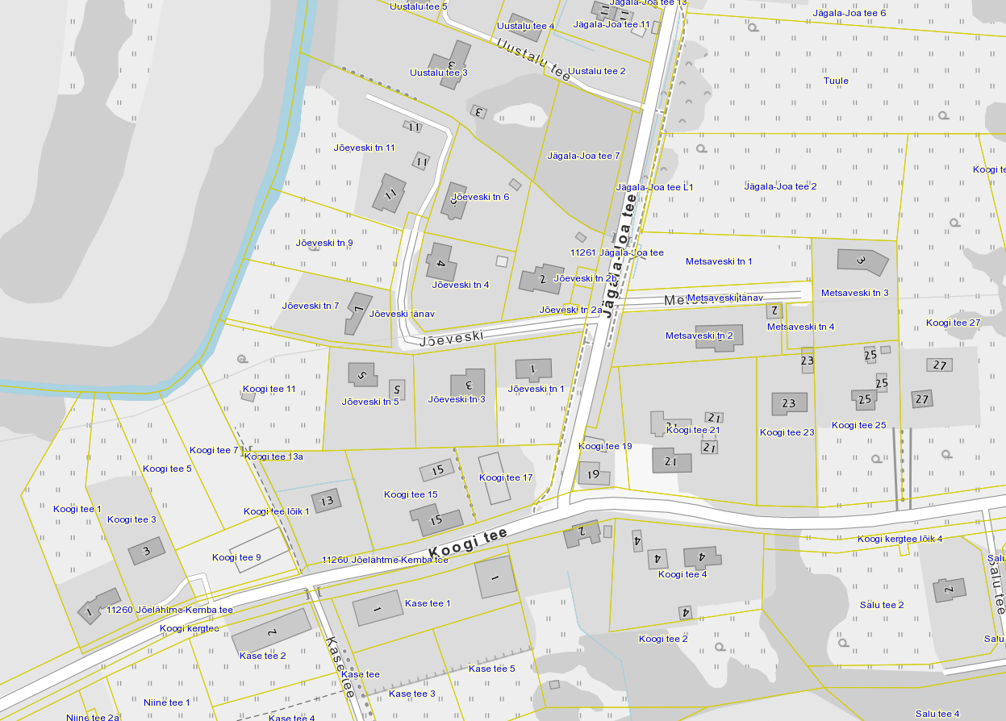

Koostas
Tiina Skolimowski
planeeringuspetsialist

LISA 2
XX.XX.2024 otsusega nr ___
„Koogi küla Jõeveski tn 7 maaüksuse detailplaneeringu algatamine, lähteülesande kinnitamine ja keskkonnamõjude strateegilise hindamise algatamata jätmine“

Koogi küla Jõeveski tn 7 maaüksuse detailplaneeringu detailplaneeringu keskkonnamõju strateegilise hindamise vajalikkuse hinnang (eelhinnang)

Taust

Võimaliku planeeringuga kaasneva olulise keskkonnamõju hindamisel tuleb lähtuda keskkonnamõju hindamise ja keskkonnajuhtimissüsteemi seaduse1 (KeHJS) § 33 lõike 1 punktis 3 sätestatust. Kavandatav tegevus ei kuulu KeHJS § 6 lõikes 1 nimetatud tegevuste nimistusse, mille korral keskkonnamõju strateegilise hindamise (KSH) läbiviimine on kohustuslik. Kui kavandatav tegevus ei kuulu KeHJS § 6 lõikes 1 nimetatute hulka, peab otsustaja selgitama välja, kas kavandatav tegevus kuulub KeHJS § 6 lõikes 2 nimetatud valdkondade hulka. Vastavalt KeHJS § 6 lõikes 4 on Vabariigi Valitsuse 29.08.2005 määruses nr 224 „Tegevusvaldkondade, mille korral tuleb anda keskkonnamõju hindamise vajalikkuse eelhinnang, täpsustatud loetelu“ (VV määrus) täpsustatud KeHJS § 6 lõikes 2 nimetatud tegevusvaldkonnad, mille kohta peab otsustaja andma eelhinnangu, kas tegevusel on oluline keskkonnamõju.

Lähtuvalt KeHJS § 33 lõike 2 punktist 1 tuleb vajadusel keskkonnamõju strateegiliselt hinnata, kui tehakse muudatusi üldplaneeringusse ja punktist 3, kui koostatakse detailplaneering PlanS § 142 lõike 1 punktis 1 või 3 sätestatud juhul. Lähtuvalt PlanS § 124 lõikest 6 ja § 142 lõikest 6 ning KeHJS § 33 lõike 2 punktist 3 tuleb üldplaneeringut muutva detailplaneeringu KSH vajaduse tuvastamiseks läbi viia KeHJS § 33 lõigetes 3-5 esitatud kriteeriumitel põhinev eelhindamine.

KeHJS § 33 lõike 3 kohaselt tuleb detailplaneeringu elluviimisega kaasneva KSH vajalikkuse üle otsustada lähtudes detailplaneeringu iseloomust ja sisust, detailplaneeringu elluviimisega kaasnevast keskkonnamõjust ja eeldatavalt mõjutatavast alast ning § 33 lõikes 6 nimetatud asutuste seisukohtadest.
Eelhinnangu koostamisel on lähtutud KeHJS § 33 lõigetes 3 –6 toodud nõuetest ning Keskkonnaameti kodulehel olevast juhendist: Eelhindamine. KSH eelhindamise juhend otsustaja tasandil, sh Natura eelhindamine (Tallinn, 2018).

1. Strateegilise planeerimisdokumendi ja kavandatava tegevuse lühikirjeldus

Käesoleva detailplaneeringu algatamise taotlus sisaldab kehtiva üldplaneeringu muutmise ettepanekut taotlusega vähendada Jõelähtme jõe ehituskeeluvööndit abihoone rajamise eesmärgil ajaloolise hoone säilinud vundamendile.

Planeeringuala hõlmab Koogi küla Jõeveski tn 7 maaüksuse (katastritunnusega 24504:008:0416, sihtotstarbega elamumaa 100%, suurusega 3134m²). Maa-ameti kaardiserveri andmetel moodustab Jõeveski tn 7 maaüksusest kõlvikuliselt metsamaa 812 m², õuemaa 1995 m² ja muu maa 327 m². Planeeringuala suuruseks on määratud ca 3200 m².

2. Seotus teiste strateegiliste planeerimisdokumentidega

2.1 Missugusel määral mõjutab strateegiline planeerimisdokument teisi strateegilisi planeerimisdokumente, arvestades nende kehtestamise tasandit:

Harjumaakonnaplaneering 2030+ kohaselt ei asu planeeringuala ei linnalise asustusega alal ega ka rohevõrgustiku alal.

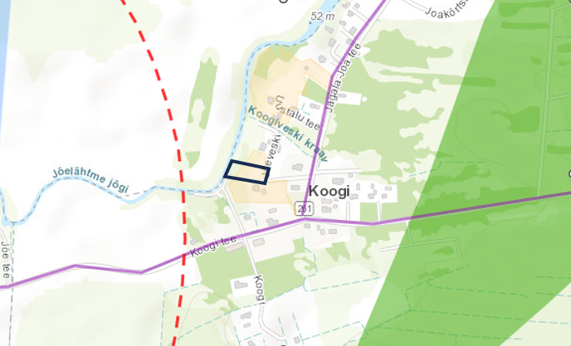
Joonis 1. Väljavõte Harju Maakonna planeeringust 2030+.

Kehtiva Jõelähtme valla üldplaneeringu (kehtestatud Jõelähtme Vallavolikogu 29.04.2003 otsusega nr 40, edaspidi üldplaneering) kohaselt paikneb planeeritav maa-ala tiheasustusalal, mille maakasutuse juhtotstarbeks on määratud väikeelamumaa, kus ei ole lubatud moodustada elamukrunte reeglina väiksemaid kui 3000 m², elamute minimaalne vahekaugus peab olema 25 m.

Veski detailplaneeringu kehtestamisega on planeeringualal elamute omavahelisi kaugusi vähendatud. Kuivõrd Jõeveski tn 7 kinnistule on väljastatud ehitusluba elamu püstitamiseks vastavalt kehtivale detailplaneeringule, ei sea alal kehtiva detailplaneeringu osaline kehtetuks tunnistamine Jõeveski tn 7 osas takistusi elamu laiendamiseks kuni 33% kinnistu lõunapoolsele piirile lähemale.

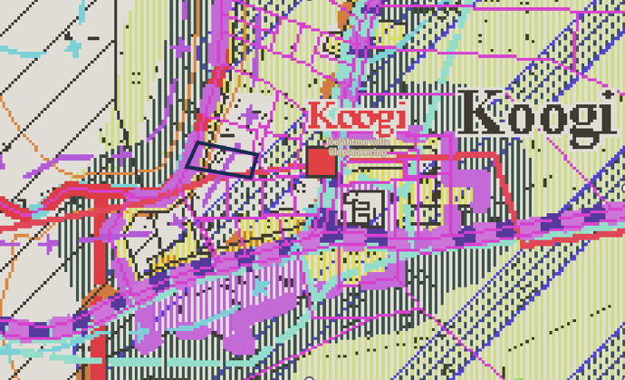
Joonis 2. Väljavõte Jõelähtme valla üldplaneeringust.

Koostamisel oleva Jõelähtme valla üldplaneeringu (vastu võetud Jõelähtme Vallavolikogu 12.04.2018 otsusega nr 62) kohaselt jääb Jõeveski tn 7 maaüksus tiheasustusalale, mille maakasutuse juhtotstarbeks on määratud väikeelamu ja puhkeotstarbeline maa. Koostatava üldplaneeringuga on määratud uute elamukruntide vähimaks suuruseks lagedal alal 3000 m², samas elamute omavahelise kauguse osas tingimusi ei esitata.

Käesoleva detailplaneeringu algatamise taotlus sisaldab kehtiva üldplaneeringu muutmise ettepanekut taotlusega vähendada Jõelähtme jõe ehituskeeluvööndit abihoone rajamise eesmärgil ajaloolise hoone säilinud vundamendile. Vastavalt planeerimisseaduse (edaspidi PlanS) § 142 lõikele 1 võib detailplaneering teha põhjendatud vajaduse korral ettepaneku üldplaneeringu põhilahenduse muutmiseks sh ehituskeeluvööndi vähendamiseks. Üldplaneeringu muutmine on põhjendatud, kuna Keskkonnaamet on 03.07.2020 andnud nõusoleku Jõelähtme valla üldplaneeringu alusel taotletava Jõelähtme jõe ehituskeeluvööndi vähendamisega 30 meetrini veepiirist. (Keskkonnaameti nõusolek 03.07.2020 nr 7 13/20/11317. Koogi küla osas lk 126 p 13.6, mille Jägala-Joa 13 kinnistu piirist kuni Koogi tee 1//3/75//7//9 kinnistu läänepiirini vähendatakse ehituskeeluvööndit 30 meetrini veepiirist).

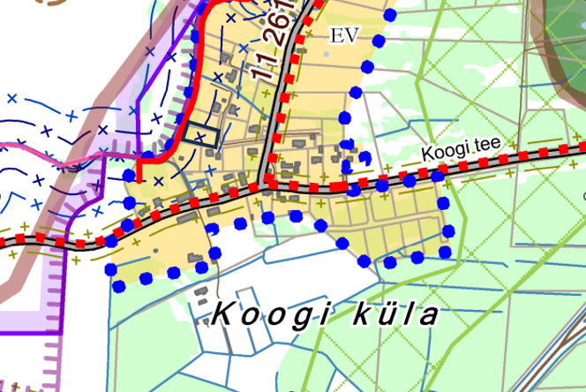
Joonis 3. Väljavõte koostatavast Jõelähtme valla üldplaneeringust üldplaneeringust.

Jõelähtme valla ühisveevärgi ja -kanalisatsiooni arendamise kava aastateks 2018-2029 kohaselt ei kuulu ala ÜVK piirkonda, küll aga tegutseb piirkonnas vee-ettevõtja MTÜ Koogitükk, kes omab vastavaid keskkonnalube.

2.2 Strateegilise planeerimisdokumendi, sealhulgas jäätmekäitluse või veekaitsega seotud planeerimisdokumendi tähtsus Euroopa Liidu keskkonnaalaste õigusaktide nõuete ülevõtmisel

KeHJS on sätestatud põhimõte, et kui detailplaneeringuga planeeritakse võimalikku olulist keskkonnamõju kaasa toovat tegevust või sellega muudetakse kõrgemalseisvat strateegilist planeerimisdokumenti (üldplaneeringut), siis tuleb kaaluda keskkonnamõjude strateegilise hindamise teostamist. Põhimõte kaaluda keskkonnamõju strateegilise hindamise teostamist on kooskõlas ka Euroopa Liidu keskkonnaalaste õigusaktidega, sest vastava põhimõtte sätestab ka Euroopa Parlamendi ja Nõukogu direktiiv 2011/92/EL.

Samuti tuleb rakendada detailplaneeringu menetluses Euroopa Liidu keskkonnaalastes õigusaktides sätestatud säästvuse, ettevaatlikkuse ja vältimise põhimõtteid. Detailplaneeringu realiseerumisel ei minda vastuollu Euroopa Liidu keskkonnaalaste õigusaktidega.

2.3 Strateegilise planeerimisdokumendi asjakohasus ja olulisus keskkonnakaalutluste integreerimisel teistesse valdkondadesse

Jõelähtme valla arengukavas aastateks 2023-2035 kohaselt on Jõelähtme vallal 5 strateegilist eesmärki:

- Looduslähedane keskkond- Jõelähtme elukeskkond on looduslähedane ja vastab kõigi selle piirkondade elanike vajadustele. Majandustegevus on kantud rohelisest ja säästvast mõtteviisist ning sellest tulenev kahju loodusele on viidud miinimumini.
- Turvaline ja inimest hoidev vald- Kodus peab tekkima tunne, et oled seal hoitud ning seal on turvaline olla. Selle tunde kujundamiseks vallas arendame koostööd, ennetustegevusi ja turvalisust valla sotsiaal- ja tervishoiuteenuste pakkumisel ning siseturvalisuse tagamisel.
- Võimestav haridus ja noorsootöö- Noored on valla tulevik ning neist saavad terved, ennastjuhtivad ja ettevõtlikud kodanikud. Selleks tagame hariduse ja noorsootöö uuenduslikkuse ja kogukondlikkuse ja loome atraktiivsed ja toetavad töötingimused haridus-ja noortevaldkonna töötajatele.
- Looduslähedane ettevõtlus ja turism- Ettevõtlust ja turismi arendatakse, lähtudes valla suurimatest väärtustest- meie inimestest ja loodusest. Soosime ettevõtluse arengut, mis panustab elanikesse ning kujundame Jõelähtme vallast tuntud loodusturismi sihtpaiga.
- Kogukonnakeskne kultuur ja sport- Valla kultuuri, spordi ja vaba aja võimaluste olulisim roll on ühendada kogukonda ja luua elanikes kuuluvustunnet. Seetõttu arendame elanikele võimalusi igas eluetapis neis kodu lähedal osaleda ning kujundada kultuuri, mis on põimitud läbi valla pärandiga.

3. Mõjutatava keskkonna kirjeldus

Loodusvarade väljaselgitamisel ja keskkonna vastupanuvõime hindamisel lähtutakse Maa-ameti muldade, geoloogia, kitsenduste, maardlate, looduskaitse ja Natura 2000, kultuurimälestiste ja maaparandussüsteemide kaardirakenduste ning EELIS, Keskkonnaagentuuri andmetest.

3.1 Maakasutus

Planeeringuala hõlmab Koogi küla Jõeveski tn 7 maaüksuse (katastritunnusega 24504:008:0416, sihtotstarbega elamumaa 100%, suurusega 3134m²).

Ehitisregistri andmete kohaselt asub Jõeveski tn 7 kinnistul elamu (ehr kood 121349510).

Planeeringuala piirneb järgmiste kinnistutega:
- Jõeveski tänav (katastritunnus 24504:008:0432, sihtotstarve: transpordimaa 100%);
- Jõeveski tn 9 (tee (katastritunnus 24504:008:0415, sihtotstarve: elamumaa 100%);
- Koila (katastritunnus 24501:001:2090, sihtotstarve: maatulundusmaa 100%).

3.2 Vee kasutus ja kitsendused

Planeeringuala asub ÜVK piirkonnas. Piirkonna vee-ettevõtja on MTÜ Koogitükk, kes on väljastanud Jõeveski 7 kinnistule üksikelamu veevarustuse, kanalisatsiooni ja sadeveekanalisatsiooni projekteerimiseks tehnilised tingimused.
Jõeveski 7 kinnistu veevarustuse, kanalisatsiooni ja sadeveekanalisatsiooni liitumispunktid on Koogitükk MTÜ poolt Jõeveski tänava kinnistul (katastritunnus 24504:008:0432) välja ehitatud. Kinnistu arvutuslik reovee koormus: Qarv = ca 0,3m³/d; qarv = ca 1,8l/s.
Vee- ja kanalisatsiooniteenuse tarbimise mahuks on kuni 10m³/kuus kinnistu kohta. Kastmisvesi lahendatakse kinnistu siseselt, näiteks vihmavee kogumise mahutitega. Koogitükk MTÜ veevõrgust võetavat vett on keelatud kasutada kastmisveena piiratud veeressursi tõttu.

Planeeritaval alal kehtivad kitsendused:
- Jõelähtme jõe kallasrada 4 m;
- Jõelähtme jõe veekaitsevöönd 10 m;
- Jõelähtme jõe ehituskeeluvöönd 50 m;
- Jõelähtme jõe piiranguvöönd100 m.

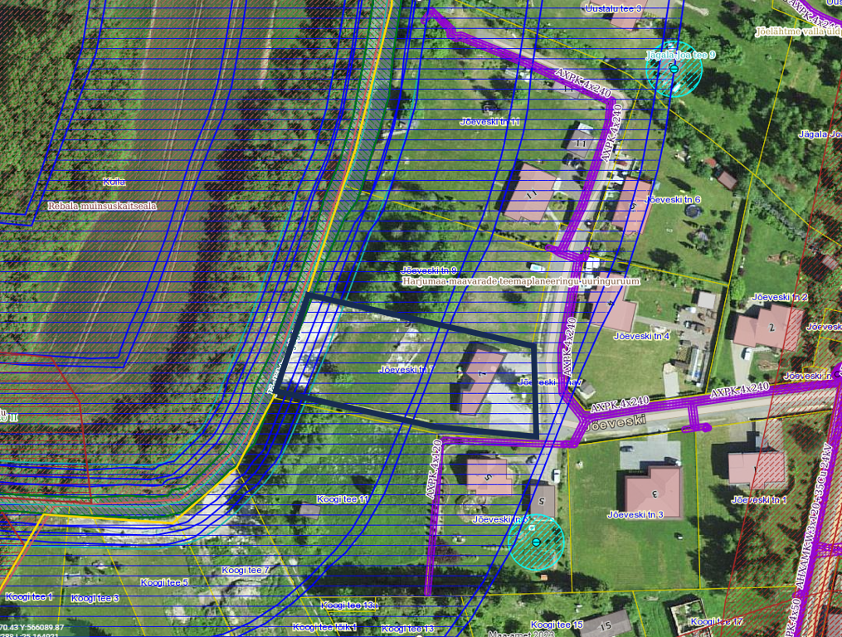
Joonis 4. Planeeringuala ja sellel paiknevad kitsendusi põhjustavad objektid (allikas: Maa-amet 2023).

3.3 Muude loodusressursside kasutus

Planeeringuala jääb Tsitre fosforiidimaardla prognoosvaru piirkonda (4. plokk, reg. nr. 194). Kavandatav tegevus ei too kaasa muutusi maavarade kasutuses. Kavandatava tegevusega kaasneb vajadus energia, ehitusmaterjalide, kütuse jms järele, kuid mitte mahus, mis põhjustaks olulist keskkonnamõju.

3.4 Looduskeskkonna kirjeldus
3.4.1 Pinnas

Vaadeldav ala paikneb Põhja-Eesti rannikumadalikul. Maa-ameti geoloogia kaardirakenduse järgi avaneb aluspõhjas Väo kihistu kihistu (O2vä). Kesk-Ordoviitsiumi ladestiku Väo kihistu lubjakivi, detriitne lubjakivi, dolokivi (ehituslubjakivi). Planeeringuala idaosas on valdav purdsete valdava terasuurusega 0,063...0,5 mm, milles võib peenemat ja/või jämedamat fraktsiooni leiduda <50% sette mahust (peenliiv) ning lääneosas viimase liustiku taandumisjärgsel ajal tekkinud jõesetted (veerised ja munakad, kruus, liiv, aleuriit, saviliiv, liivsavi, muda ehk holotseeni jõesetted).

Planeeringualal on põhjavesi valdavalt looduslikult nõrgalt kaitstud maapinnalt lähtuva punkt- või hajureostuse suhtes, kuid kinnistu lääneosas põhjavee looduslik kaitstus maapinnalt lähtuva punkt- või hajureostuse suhtes praktiliselt puudub. Maapinna kõrgusmärgid on planeeringuala idaosas 32,5 m ning on langusega Jõelähtme jõe suunas.

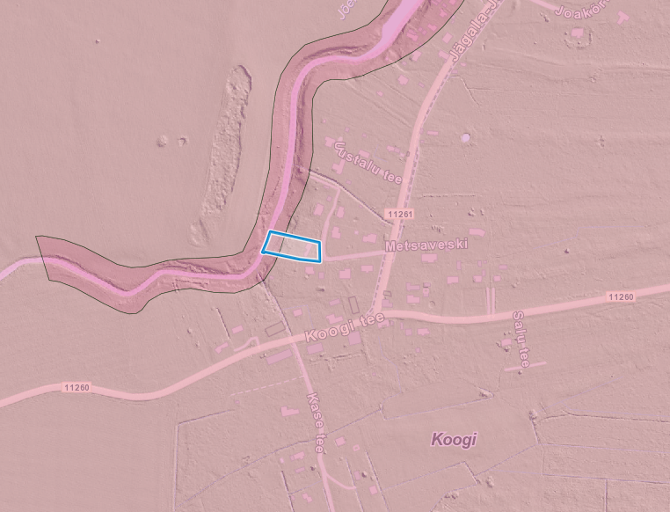
Joonis 5. Põhjavee kaitstus piirkonnas (tumeroosa- kaitsmata põhjaveega ala, heleroosa- nõrgalt kaitstud ala).

Eestis varieerub pinnaseõhus mõõdetud radoonisisaldus enamasti 23–75 kBq/m³ piirides, kuid võib ületada kohati 500 kBq/m³ piiri. Selleks, et Rn-sisaldus majade siseõhus ei ületaks paljudes EL maades tunnustatud viitetaset 200 Bq/m³, ei peaks radoonisisaldus pinnaseõhus ületama 50 kBq/m³. Vastavalt Harjumaa pinnase radooniriski kaardile on planeeritaval alal kõrge radoonisisaldusega pinnas (250 - 500 kBq/m³).

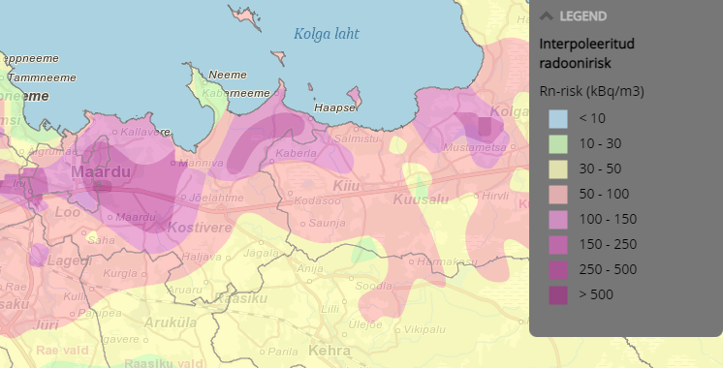

Joonis 6. Väljavõte Eesti pinnase radooniriski kaardist.

Eesti taimkatte kasvukohatüüpide klassifikatsiooni järgi kuulub planeeringuala ruderaaltaimkonna õuede ja teeservade taimestu klassi (Paal 1999: 162).
Enne kinnistu hoonestamist võis ala kuuluda mullatüüpide järgi metsataimkonna arumetsade klassi salumetsade tüübirühma naadi või niidutaimkonna aruniitude klassi pärisaruniitude tüübirühma niiske pärisaruniidu kasvukohatüüpi, sest Maa-ameti Eesti mullastiku teemakaardi andmete kohasel leiduvad alal valdavalt gleistunud leetjad mullad (KIg). Antud muldadele vastab Eesti taimkatte kasvukohatüüpide klassifikatsiooni (Paal 1999: 50, 97) järgi naadi ning niiske pärisaruniidu kasvukohatüüp.
Naadi kasvukohatüüp on levinud peamiselt Ida-, Kesk- ja Edela-Eestis. Salumetsi, kus peapuuliigiks on tamm, esineb väikeste puistutena Lääne-Eestis, eriti Harju-, Lääne- ja Raplamaal ning Pärnumaa loodeosas, samuti Saaremaal, kusjuures neist puistutest kuni 90% on (taas)tekkinud puisniitude kinnikasvamisel. Saarikute levik on hajutatum, kuid enam on neid Saaremaal, mandril aga Järvamaal (Paal 1999: 51). Niiske pärisaruniidu kasvukohatüüp on tekkinud puistute likvideerimise tagajärjel. Niisked aruniidud on levinud intensiivsema kasutusega aladel nii Lääne- kui ka Ida-Eestis (Paal 1999: 93).

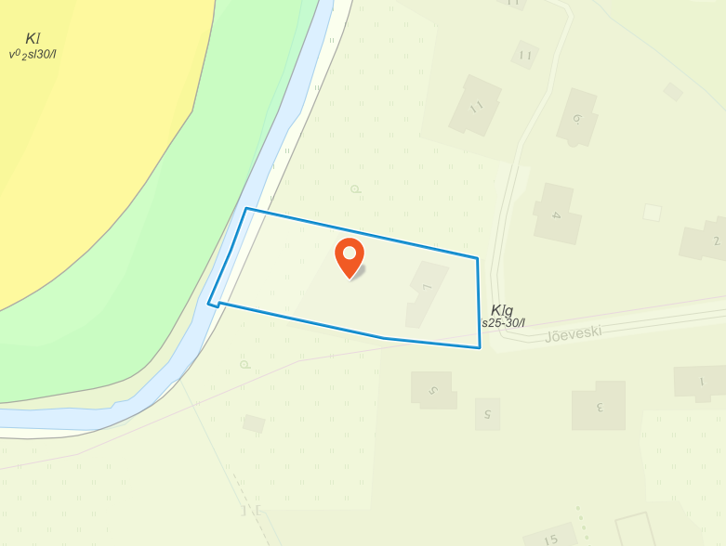
Joonis 7. Väljavõte Maa-ameti mullastiku kaardirakendusest.

3.4.2. Taimkate ja loomastik

- Jõeveski tn 7 kõlvikuline jaotus : metsamaa 812 m², õuemaa 1995 m² ja muu maa 327 m².
Planeeringuala asub tiheasustusalas hoonestatud kinnistute vahel. 2023.a aprillist tehtud kaldaaerofotod näitavad, et kinnistul kasvab 3 puud. Väärtuslikke taimekooslusi alal teadaolevalt ei leidu, samuti ei sobi ala loomastikule elupaigaks.

3.4.3. Veestik

Planeeringualal on põhjavesi valdavalt looduslikult nõrgalt kaitstud maapinnalt lähtuva punkt- või hajureostuse suhtes, kuid kinnistu lääneosas põhjavee looduslik kaitstus maapinnalt lähtuva punkt- või hajureostuse suhtes praktiliselt puudub. Planeeringuala läbib Jõelähtme jõgi, mis lõigul Jõelähtme karstiala väljavoolust suubumiseni Jägala jõkke (VEE1087900) kuulub lõhe, jõeforelli, meriforelli ja harjuse kudemis- ja elupaikade nimistusse. Nimetatud jõelõigul on vastavalt looduskaitseseadusele muuhulgas keelatud veekogu loodusliku veerežiimi muutmine.
Jõelähtme jõgi on 46,6 km pikk ning selle valgala suurus on 308,7 km². Jõgi on avalikult kasutatav veekogu.
Planeeringuala läbival lõigul kuulub Jõelähtme jõgi riigi poolt korrashoitavate eesvoolude hulka.
Jõelähtme jõgi jaguneb kolme veekogumisse: [1087900_1] Jõelähtme lähtest Silmsi ojani, [1087900_2] Jõelähtme Silmsi ojast karstini, [1087900_3] Jõelähtme karstist suudmeni. Planeeringuala läbiv jõe lõik jääb veekogumisse 1087900_3 ehk Jõelähtme_3. Pinnavee kaitse-eesmärk näeb ette pinnaveekogumite, sealhulgas tehisveekogumite, tugevasti muudetud veekogumite ning pinnaveekogumiga hõlmamata veekogude, vähemalt hea seisundi saavutamise.
Eesti pinnaveekogumite seisundiinfo kohaselt on 2020. ja 2021. aastal Jõelähtme_3 ökoloogiline seisund hinnatud seisundiklassi „kesine“, keemiline seisund hindamata ning koondseisund „kesine“. Kesise ökoloogilise seisundi põhjuseks on toodud paisud, põhjavee mõju, majapidamiste mõju ja jõesängi muutmine. Pinnaveekogumi Jõelähme_3 hea seisundi saavutamise tähtaeg on 2027. aasta. Jõelähtme jõe antud veekogumil on kaks heitvee väljalaset – Jõelähtme tankla heitvee väljalase HA175 ja Jõeveski kinnistu heitvee väljalase HA618. Veekogumil Jõelähtme_3 on 2 paisu- Lundi pais (PAIS014160) ning Koogi (Jõelähtme) pais (PAIS014140). Koogi paisu paisutuskõrgus on 0.4 m ja see ei ole kaladele rändetõkkeks.
Lundi paisul on paisutamine toimunud pikaajaliselt. Hetkel paisutamiseks nõutav keskkonnaluba puudub. Loataotlus on esitatud ning käimas on keskkonnamõju hindamise protsess.

3.4.4 Nõrgvesi

Kavandatava tegevusega eeldatavalt nõrgvett ei kaasne, kuna kinnistul ning lähiümbruses teadaolevalt jäätmeid ladestatud ei ole ning pinnase reostust ei esine.

3.5 Kaitstavad loodusobjektid ja Natura 2000 võrgustiku alad

Planeeringualast ca 550 m kaugusel asub Jägala jõe hoiuala ning Jägala loodusala, ca 950 m kaugusel asub Jägala juga (KLO4000058). Jägala loodusala on kinnitatud Natura 2000 võrgustiku alaks. Jõgala joa kõrgus on 8,1 m ning laius suurvee perioodidel 60–70 m. Jägala jõe hoiuala kaitse-eesmärk on EÜ nõukogu direktiivi 92/43/EMÜ looduslike elupaikade ning loodusliku taimestiku ja loomastiku kaitse II lisas nimetatud liikide – hariliku võldase (Cottus gobio), jõesilmu (Lampetra fluviatilis) ja lõhe (Salmo salar) elupaikade ning I lisas nimetatud elupaigatüübi – jõgede ja ojade (3260) kaitse. Lisaks eeltoodule elab Jägala jõe hoiuala territooriumil II kategooria kaitsealune paksukojaline jõekarp (Unio crassus) ning kaitsestaatuseta ojasilm (Lampetra planeri). Jägala jõe hoiuala on toitumisalaks kääbus-nahkhiirele (Pipistrellus pipistrellus), veelendlasele (Myotis daubentonii) ning pargi-nahkhiirele (Pipistrellus nathusii ), kes on .kõik II kategooria kaitsealused liigid.

3.6 Ajaloolise, kultuurilise või arheoloogilise väärtusega maastikud ja kohad

Planeeringuala piirneb Rebala muinsuskaitsealaga (mälestisregistri nr 27015). Piir jookseb jõe keskelt.

4. Tegevusega eeldatavalt kaasnev mõju
4.1 Mõju pinnasele

Ehitamise käigus avaldatakse pinnasele olulist negatiivset mõju. Mõjud on lokaalsed, lühiajalised ja pöördumatud (hoonete, tehnovõrkude rajamine). Mõju kasvupinnasele on oluline, kuid negatiivset mõju kasvupinnasele saab vähendada kasvupinnase eemaldamisega, ladustamisega kuhilates ja selle hilisema kasutamisega haljastustöödel. Kaevanditest eemaldatud pinnast saab kasutada (sõltuvalt materjalist) osaliselt kohapeal täite- ja tasandustöödel. Kaevanditest eemaldatud pinnase koguste ja hilisema käitlemise kohta info puudub. Täpne mõju suurus ja ulatus ei ole teada, kuid see ei ole oluliselt negatiivne. Tööde käigus võib sõltuvalt kaevetööde sügavusest, ilmastikutingimustest ja kasutatavast tehnoloogiast, ehitusaladele koguneda sademe- ja pinnavett. Kui liigvee kogumisel ja ärajuhtimisel jälgitakse reostamise vältimiseks seadmete ja masinate ning keskkonnale ohtlike ainete hoidmise ja kasutamise nõudeid, on oht looduskeskkonna reostamiseks väike.

4.2 Mõju veestikule

Planeeringuala asub ÜVK-alal ning jääb vee-ettevõtja MTÜ Koogitükk teeninduspiirkonda. Elamu reovesi kanaliseeritakse ühiskanalisatsiooni ja puhastatakse nõuetekohaselt. Kavandatu ei too kaasa seega lokaalset saasteainete juhtimise vajadust vette või pinnasesse.
Planeeringualal on põhjavesi valdavalt looduslikult nõrgalt kaitstud maapinnalt lähtuva punkt- või hajureostuse suhtes, kuid kinnistu lääneosas põhjavee looduslik kaitstus maapinnalt lähtuva punkt- või hajureostuse suhtes praktiliselt puudub. Tuleb jälgida, et töid teostatakse tehniliselt korras seadmetega ning õigete töövõtetega. Ehitustegevus mõjutab pinnavett põhiliselt kaevetegevuse ja sõidukitest, mehhanismidest lekkida võivate ohtlike ainete läbi. Peamine võimalikku pinnavee reostamist leevendav meede on sobiva kaevetööde aja valimine – parim aeg kaevetööde tegemiseks on sademetevaesel perioodil. Tugevate sadude ajaks tuleks kaevetööd peatada. Teine võimaliku mõju allikas on ehitustöödega seotud mehhanismid. Seadmete juures võib ette tulla rikkeid, mille tulemusena võib keskkonda sattuda masinaõli ja kütust. Selle ohu vältimiseks tuleb tagada, et kasutatavad seadmed, mehhanismid oleksid tehniliselt korras. Samuti tuleb tagada reostustõrje vahendite olemasolu, millega saab kiiresti peatada reostuse levikut ning koguda kokku väiksem reostus (saepuru, absorbent, labidad, kogumiskonteiner jne.). Nende nõuete täitmisel on pinna- ja põhjavee reostumise oht väike. Nii on võimalik ehitusaegseid mõjusid minimeerida.

Eelistada tuleb lahendusi, mis võimaldavad sademeveest vabaneda selle tekkekohas, vältides sademevee reostumist. Veeseaduse § 129 lg-s 3 ei käsitleta sademeveest vabanemiseks kasutatavaid looduslähedasi lahendusi (nagu rohealasid, viibetiike, vihmaaedasid, imbkraave ja muid lahendusi, mis võimaldavad sademeveest vabaneda eelkõige maastikukujundamise kaudu, vältides sademevee reostumist) sademevee suublasse juhtimisena. Sademeveest vabanemiseks kaaluda just eelnimetatud looduslähedasi lahendusi. Planeeritu kavandamisega ei kaasne eeldatavalt olulist mõju põhja- ja pinnaveele.

Planeeringualale ulatuvad Jõelähtme jõest (VEE1087900) tulenevad kitsendused. Planeeringuga tehakse ehituskeeluvööndi vähendamise ettepanek kuni 30 meetrini arvestades vastuvõetud Jõelähtme valla üldplaneeringut (12.04.2018 otsusega nr 62).
Käesoleva detailplaneeringu algatamise taotlus sisaldab kehtiva üldplaneeringu muutmise ettepanekut taotlusega vähendada Jõelähtme jõe ehituskeeluvööndit abihoone rajamise eesmärgil ajaloolise hoone säilinud vundamendile.

Keskkonnaamet on 03.07.2020 kirjas nr 7-13/20/11317 ( edaspidi Keskkonnaameti kiri) andnud seisukoha Jõelähtme valla üldplaneeringu alusel taotletava ehituskeeluvööndi vähendamise osas. Koogi küla piirkonda on käsitletud alana 14. Kuigi toona oli Jõeveski tn 7 hoonestamata oli Keskkonnaamet Koogi külas Jõelähtme jõe osas Jõeveski tn 7 kinnistu osas olnud ehituskeeluvööndi vähendamisega 30 meetrini veepiirist nõus. Keskkonnaameti kirjas on öeldud, et ala 14 põhjaosa on pikaajaliselt olnud hoonestatud, maaomanikud on kasutanud õuemaana kogu ala kuni veepiirini ning jõekalda kunagine looduslik taimestik on valdavalt inimtegevusest tugevalt mõjutatud. Kaldaalal leidub mõningaid üksikuid puid ja põõsaid, lõiguti on kaldaalal ka looduslik puittaimestik eemaldatud ning asendatud murupindade või aiaelementidega. Paikvaatlusel tuvastati, et osad olemasolevad hooned on rajatud nii kalda EKV-sse kui ka veekaitsevööndisse (10 meetrit). Ajalooliste kaartide ja ortofotode kohaselt on hoonestus alale tekkinud valdavalt 1970. aastatel, mil puudusid tänapäevased veekogude kaldaid kaitsvad piirangud.

Maa-ameti kaldaaerofotodelt on näha, et 2021.aastal on Jõeveski tn 7 kinnistul toimunud ehitustegevus Jõelähtme jõe kaldal ning 2023.aastal rajatud ehituskeeluvööndisse tee. Kinnistu omanikul tuleb likvideerida kõik ebaseaduslikud rajatised, mis jäävad nii veekaitsevööndisse kui ka 30 m sisse veepiirist. Planeeringu kehtestamiseks tuleb seada tingimus, et tuleb taastada võimalikult endisaegne looduslik olukord.

4.3 Mõju kliimale

Kavandatava ehitustegevusega kaasneb ehitusmaterjalide tootmine ja tarbimine, mille käigus emiteeritakse muuhulgas õhku kasvuhoonegaase. Arvestades tegevuse mahtu ei ole oodata sellest tingituna olulist mõju kliimamuutustele. Kavandatava tegevuse kasutusetapis toimub liikluse ja inimeste arvu suurenemine antud alal, kuid otseselt ei ole tegu autode või inimeste arvu suurenemisega, vaid ümberpaiknemisega, mis summaarset kasvuhoonegaaside kogust ei suurenda. Hoone kasutusega kaasneb energia tarbimine nii kütte- kui elektrilahendustes. Arvestades tegevuse mahtu ei ole oodata sellest tingituna olulist mõju kliimamuutustele.

4.4 Müra, vibratsiooni, valguse ja õhusaaste mõju, sh lõhn ja kiirgus

Detailplaneeringu elluviimisega kaasnevad mõjud on seotud uute hoonete ehitamisega ning võimalikud mõjud on eelkõige ehitusaegsed ajutised häiringud (nt ehitusaegne müra, vibratsioon) ja nende ulatus piirneb peamiselt planeeringuala ja lähialaga. Hilisema vibratsiooni kohta eelhinnangu tegemisel teave puudub.
Ehitusmüra piirväärtusena rakendatakse elamualadel asjakohase mürakategooria tööstusmüra normtaset- päeval 50 dB ja öösel 40 dB. Alus keskkonnaministri 16.12.2016 nr 71 „Välisõhus leviva müra normtasemed ja mürataseme mõõtmise, määramise ja hindamise meetodid”. Hoonete projekteerimisel lähtuda Eesti Standard EVS 842:2003 „Ehitise heliisolatsiooninõuded. Kaitse müra eest“.

Tegevusega ei tohi ületada õhukvaliteedi tasemete piirväärtusi, mis on välja toodud keskkonnaministri 27.12.2016 määruses nr 75 „Õhukvaliteedi piir- ja sihtväärtused, õhukvaliteedi muud piirnormid ning õhukvaliteedi hindamispiirid“. Piirkonna ehitamise käigus võib tekkida mõningane negatiivne mõju tahkete osakeste (tolm) osas, mis on ajutine ja lokaalne ning edaspidi hoonete ekspluatatsiooniperioodil kütteseadmetest tulenevalt.

Õhusaaste on tõenäoline ehitustegevuse protsessis ehitusmasinate kasutuse tõttu. Peamiseks õhusaaste allikaks võib olla hoonete soojavarustus, mille lahendamisel kaaluda keskkonnasäästlikke tehnoloogiaid. Detailplaneeringu elluviimisega kaasnevad mõjud (õhusaaste, valgusreostus, müra, vibratsioon), mis võivad tekitada ohtu inimese tervisele ei suurene määral, mida saab pidada oluliseks. Samuti on õnnetuste esinemise tõenäosus väike. Kiirguse osas ei ole muutusi ette näha.
Kuna kinnistu on juba hoonestatud ning soovitakse rajada abihoonet ajaloolise hoone säilinud vundamendile, siis eeldatavasti ei ole tegemist olulise keskkonnamõjuga.

4.5 Jäätmekäitlus ja energiamahukus

Ehitustegevuse käigus tekib väga erinevas koguses jäätmeid. Osa neist saab kasutada kohapeal, osa suunata uuesti kasutusse ja osa läheb utiliseerimisele. Olmejäätmeid tekib ehitustegevuse käigus eeldatavalt vähe. Tekkivate jäätmete koguseid ei ole teada. Hoonete kasutamisel tekivad eeldatavalt põhiliselt pakendijäätmed ja olmejäätmed. Ehitusega kaasnevad jäätmed viiakse taaskasutusse. Oluline mõju puudub. Jäätmete kogumise, veo, hoidmise, taaskasutamise ja kõrvaldamise korraldus, nende tegevustega seotud tehnilised nõuded ning jäätmetest tervisele ja keskkonnale põhjustatud ohu vältimise või vähendamise meetmed on sätestatud valla jäätmehoolduseeskirjaga. Konkreetsed tegevused on välja toodud jäätmehoolduseeskirjas. Tegevuse jäätmete- ja energiamahukust on võimalik piirata kasutades parimaid võimalikke tehnoloogiaid. Nõuetekohasel käitlemisel ei ületa jäätmetest tekkinud mõju eeldatavalt piirkonna keskkonnataluvust.

4.6 Mõju inimese tervisele või keskkonnale, avariiolukorrad

Planeeritava elluviimisega ei kaasne eeldatavalt ohtu inimese tervisele või keskkonnale, sh ei muutu õnnetuste esinemise tõenäosus.

Detailplaneeringu elluviimise järgselt täiendavate avariiolukordade tekkimist ette ei ole näha. Oht inimese tervisele avaldub hoonete rajamise ehitusprotsessis. Õnnetuste vältimiseks tuleb kinni pidada ehitusprojektis ning tööohutust määravates dokumentides esitatud nõuetest. Ehitusprotsessis tuleb kasutada vaid kvaliteetseid ehitusmaterjale ning ehitusmasinaid tuleb hooldada, et vältida võimalikku keskkonnareostust nt lekete näol. Töötajad peavad olema spetsiaalse hariduse, teadmiste ning oskustega. Nii on võimalik vältida ka ohtu keskkonnale, mis võib tekkida, kui töötajad ei ole kompetentsed.

Detailplaneeringu elluviimise järgselt on võimalik, et esineb avariiolukordasid, mille tulemusena reostub või saastub pinnas, pinnavesi, põhjavesi, õhk. Võimalikud avariiolukorrad ja nende vältimise meetmed või nende korral käitumise lahendused on vajalik planeerimismenetluses läbi kaaluda. Reostusohtu pinnasele, pinna- ja põhjaveele võib põhjustada mõni suurem ja pikemaajaline avarii reoveetrassidega.

4.7 Mõju suurus ja ruumiline ulatus sh geograafiline ala ja eeldatavalt mõjutatav elanikkond

Nii maakonnaplaneeringu kui ka Jõelähtme valla koostatava üldplaneeringu kohaselt tuleb olemasolevaid asustusalasid tihendada ja laiendada. Planeeringuala asub tiheasustusalal ning kavandatu sobib olemasolevasse keskkonda.

4.8 Eeldatavalt mõjutatava ala väärtus ja tundlikkus, sh looduslikud iseärasused, kultuuripärand ja intensiivne maakasutus

Planeeringualale on rajatud elamu ning soovitakse rajada abihoonet ajaloolisesse asukohta.
Kavandatav tegevus ei avalda eeldatavalt olulist mõju ala väärtusele ja tundlikkusele.

4.9 Mõju kaitstavatele loodusobjektidele ja Natura 2000 võrgustiku alale
Planeeringualal puuduvad kaitstavate taime- või loomaliikide elupaigad. Planeeringualale ega selle lähipiirkonda ei jää vääriselupaikasid. Ala jääb ka väljapoole rohevõrgustiku ala ja väljapoole väärtuslikuks maastikuks määratud ala. Planeeringualast ca 550 m kaugusel asub Jägala jõe hoiuala ning Jägala loodusala, ca 950 m kaugusel asub Jägala juga. Kavandataval tegevusel ei ole ebasoodsat mõju kaitstavatele loodusobjektidele, Natura 2000 võrgustiku aladele ega nende kaitse-eesmärkidele.
4.10 Mõju võimalikkus, kestus, sagedus ja pöörduvus, sealhulgas kumulatiivne ja piiriülene mõju

Mõjutatav elanikkond on seotud planeeringuala kontaktvööndiga.
Planeeringuala läheduses on kehtivad või koostamisel järgmised detailplaneeringud:
- Koogi küla Veski maaüksuse detailplaneering (kehtestatud Jõelähtme Vallavolikogu 29.04.2003 otsusega nr 42, osaliselt kehtetuks tunnistatud);
- Koogi küla Apteegi maaüksuse detailplaneering (kehtestatud Jõelähtme Vallavolikogu 26.03.2002 otsusega nr 20);
- Koogi küla KOOGI II maaüksuse detailplaneering (kehtestatud Jõelähtme Vallavolikogu 27.12.2000 otsusega nr 67).

Juurdepääs planeerigualale on Jõeveski tänavalt, mille osas on vallaga sõlmitud eratee avaliku kasutamise leping. Avariiolukordades esineda võivate mõjude ilmnemise tõenäosus oleneb sellise olukorra võimalikkusest. Õigete töövõtete ja tänapäevase tehnika kasutamisel ning ohutusnõuete järgimisel on nende esinemise tõenäosus väike. Kavandataval tegevusel puudub eeldatavalt piirülene mõju.

5. Asjaomaste asutuste seisukohad

KeHJS § 33 lg 6 kohaselt on KSH algatamise vajalikkuse kohta küsitud arvamust Keskkonnaametilt. Keskkonnamet esitas oma seisukohad 03.01.2024 saadetud kirjas nr 6-2/23/24572-2 asudes seisukohale, et tulenevalt kavandatavast tegevusest, selle asukohast ning teadaolevast informatsioonist on Keskkonnaamet asjaomase asutusena seisukohal, et planeeritava tegevusega ei kaasne eeldatavalt olulist keskkonnamõju (KeHJS § 22 mõistes) ning keskkonnamõju strateegilise hindamise algatamine ei ole eeldatavalt vajalik.

Vallavalitsus esitas 06.12.2023 nr kirjaga 6-4/6045 Regionaal- ja Põllumajandusministeeriumile KeHJS § 33 lg 6 kohaselt Koogi küla Jõeveski tn 7 maaüksuse detailplaneeringu koostamise algatamise ja keskkonnamõju strateegilise hindamise algatamata jätmise otsuse eelnõu seisukoha saamiseks. Regionaal- ja Põllumajandusministeerium esitas oma seisukohad kirjaga 04.01.2024 nr 1.4-1/3769-1. Vastavalt esitatud seisukohtadele on otsuse eelnõud, lähteülesannet ja KSH eelhinnangut täiendatud.

6. Kokkuvõte

Arvestades planeeringuala lähiümbrust ja keskkonnatingimusi ning asjaolu, et abihoone rajamisega kaasnevad mõjud on eeldatavalt väikesed ning jäävad planeeringuala ning selle lähinaabrite ulatusse, ei kahjusta inimeste tervist, vara, ei põhjusta keskkonnas olulisi pöördumatuid muudatusi ega ületa eeldatavalt piirkonna keskkonnataluvust, võib keskkonnamõju strateegilise hindamise jätta algatamata. Keskkonnatingimustega arvestamine on võimalik planeerimisseaduse § 126 lõike 1 punkti 12 kohaselt detailplaneeringu menetluse käigus. Küll aga tuleb kinnistu omanikul likvideerida kõik ebaseaduslikud rajatised, mis jäävad nii veekaitsevööndisse kui ka 30 m sisse veepiirist. Planeeringu kehtestamiseks tuleb seada tingimus, et tuleb taastada võimalikult endisaegne looduslik olukord.

7. Eelhinnanguga tutvumise aeg ja koht

Eelhinnang kuulub detailplaneeringu vastuvõtmise ja avalikustamise materjalide hulka ning eelhinnanguga on võimalik tutvuda detailplaneeringu materjalide väljapaneku juures.

Koostaja:
Mailis Ental
keskkonnanõunik

